UBND QUẬN BÌNH THẠNH **CỘNG HÒA XÃ HỘI CHỦ NGHĨA VIỆT NAM**

**TRƯỜNG TH BẠCH ĐẰNG Độc lập – Tự do – Hạnh phúc**

Số: 87/TB – BĐ *Bình Thạnh, ngày 12 tháng 7 năm 2022*

**THÔNG BÁO**

Về việc Hướng dẫn tuyển sinh trực tuyến lớp Một năm học 2022 – 2023

------------------

Căn cứ vào kế hoạch tuyển sinh vào lớp Một năm học 2022 – 2023, Trường tiểu học Bạch Đằng sẽ áp dụng hình thức tuyển sinh trực tuyến, PHHS vui lòng xem kỹ những nội dung sau đây để đăng ký nhập học **lớp Một** cho con em mình:

1. **HƯỚNG DẪN:**

**VIDEO HƯỚNG DẪN ĐĂNG KÝ NHẬP HỌC TRỰC TUYẾN:**

* + **PHHS đăng ký nhập học trực tuyến bằng điện thoại hoặc**:
  + **PHHS đăng ký nhập học trực tuyến trên máy tính:**

1. **PHHS THỰC HIỆN ĐĂNG KÝ NHẬP HỌC TRỰC TUYẾN**

# Bước 1 PHHS Truy cập vào trang web: tuyensinhbinhthanh.vn

Sử dụng **mã hồ sơ** (vd: 155655) và **mã bảo mật** (vd :…..) được cung cấp qua phiếu báo do phường phát về nhà. Nếu Phụ huynh không thực hiện được vui lòng đem phiếu báo đến trường Tiểu học để được hỗ trợ.

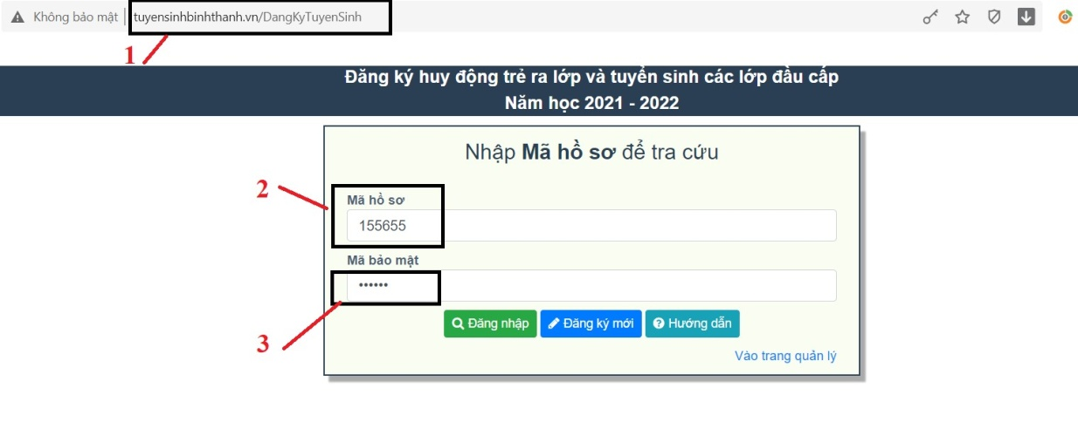

**Bước 2. Sau khi đăng nhập và đăng kí thành công** PH dò xét, cập nhật và bổ sung những thông tin, nguyện vọng đồng thời đăng kí bán trú nếu có nhu cầu.

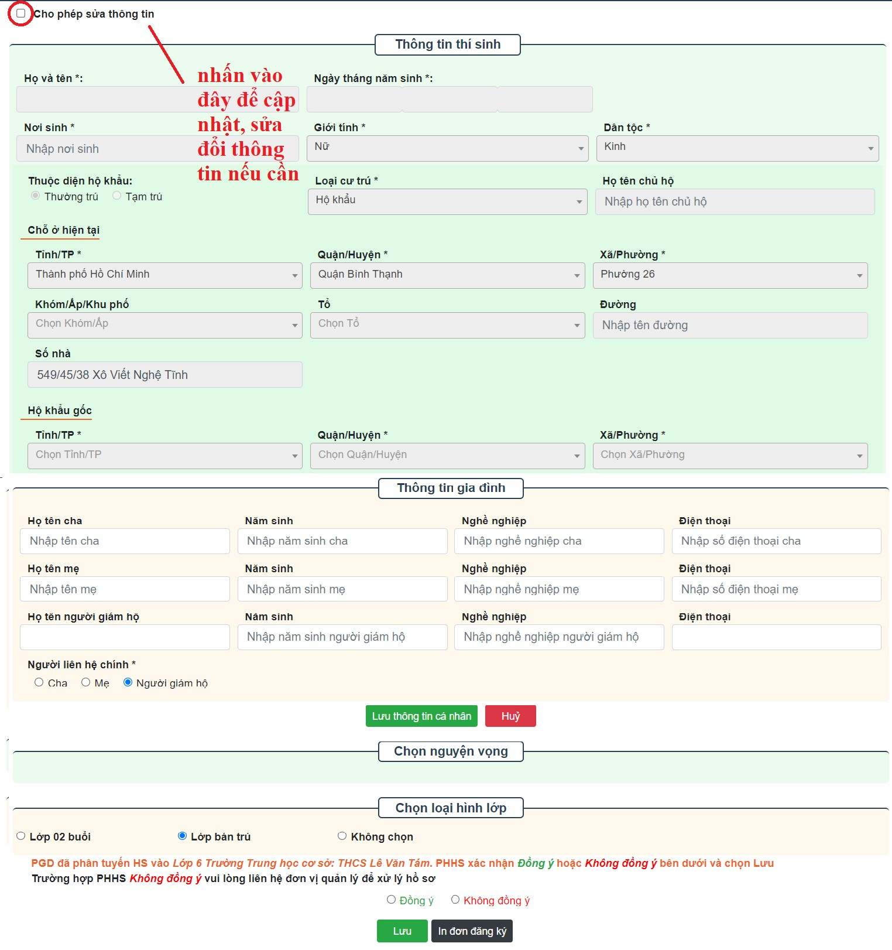

Phụ huynh sẽ nhận được thông báo từ trường trong vòng 24 giờ khi nhận được đăng kí của phụ huynh và vui lòng ghi nhận lại thông báo này (ghi lại hoặc chụp ảnh màn hình)



# Bước 3. Phụ huynh kiểm tra lại các thông tin quan trọng (ĐƯỢC KHOANH LẠI) và ĐẶC BIỆT LÀ TRƯỜNG ĐƯỢC PHÂN TUYẾN, Phụ huynh chọn

đồng ý và lưu lại, đợi kết quả từ xác nhận từ Nhà trường

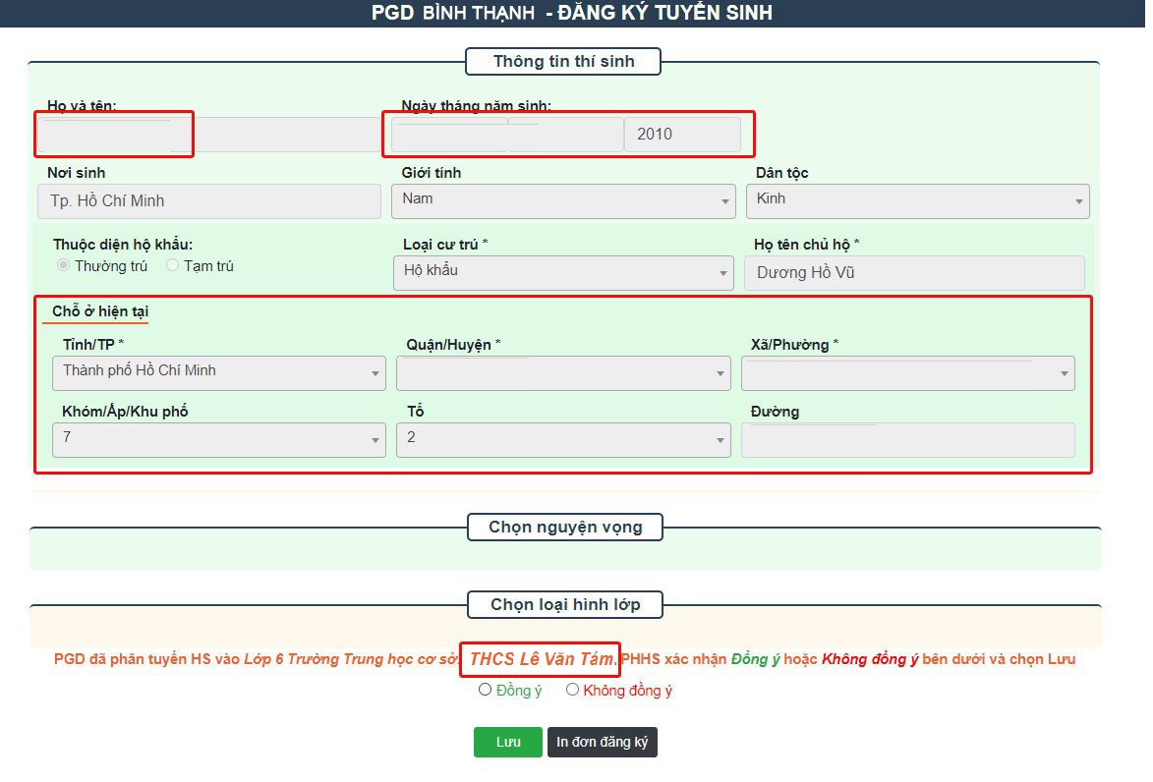

# Bước 4: Tra cứu hồ sơ

Phụ huynh xem tình trạng hồ sơ đã được chấp nhận hay chưa bằng cách đăng nhập lại trang web: **tuyensinhbinhthanh.vn như bước 1**

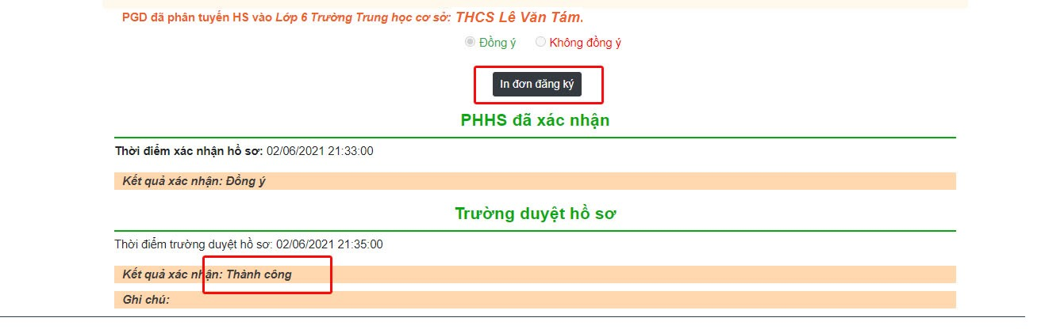

Nếu **Kết quả xác nhận: Thành công nghĩa** là hồ sơ tuyển sinh trực tuyến của học sinh đã **hoàn chỉnh và được duyệt** nên phụ huynh yên tâm là con em mình đã được tiếp nhận và phụ huynh phải vào trường để làm hồ sơ trực tiếp.

**III.TRƯỜNG HỢP PHHS KHÔNG ĐỒNG Ý NHẬP HỌC Ở TRƯỜNG**

**PHHS** cũng đăng nhập vào hệ thống và bấm vào nút không đồng ý và đem phiếu báo vào trường để xác nhận thì mới học sinh mới chuyển về trường khác được.

**\* Thời gian bắt đầu đăng ký tuyển sinh trực tuyến trên hệ thống: 14/7/2022 đến trước ngày 22/7/2022 .**

Trường hợp PHHS không thể đăng ký trực tuyến được thì vui lòng đem theo phiếu báo đến trường để được hỗ trợ theo đúng thời gian nêu trên. Những trường hợp muốn chuyển trường nhà trường sẽ giải quyết sau.

***Nơi nhận:* TM/ HỘI ĐỒNG TUYỂN SINH**

* BGH; **CHỦ TỊCH**
* Các thành viên HĐ Tuyển sinh;
* Lưu VT. (Đã ký )

**Ao Hữu Nghĩa**